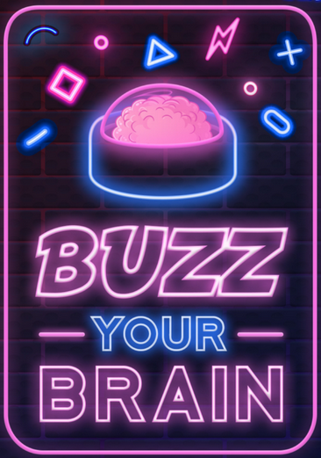**SOIREE QUIZ GAME** Venez vivre une expérience déjantée !

La section locale de l’ADAS-INRAE de Rennes vous propose un jeu de quiz ou vous pourrez défier vos collègues ou votre famille

**Jeudi 12 mai à 20 h**  dès 8 ans

**Tarif ADAS : 10 € (tarif public = 22.50€)**

Voir la vidéo : <https://brain-rennes.fr/buzz-andquiz-game/>

